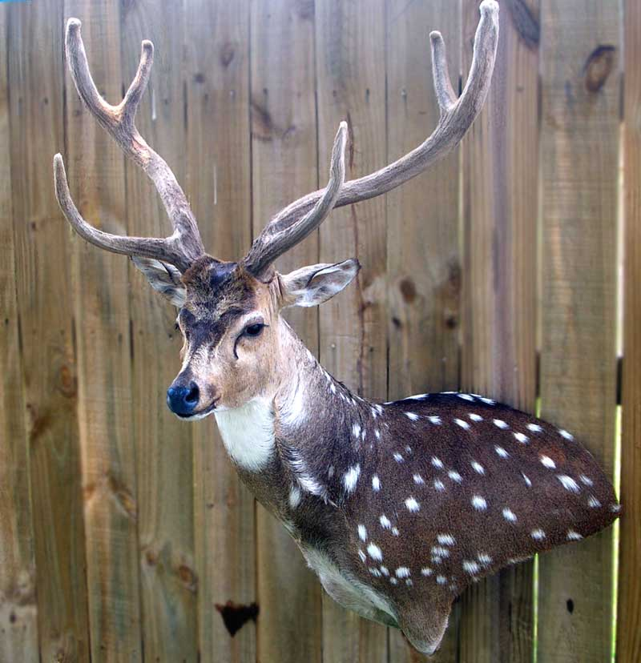
Таксидермист

Не менее пяти лет требуются мастеру, чтобы постигнуть секреты профессии .
Работа таксидермиста начинается с тщательного изучения анатомии и повадок животного. После этого приступают к формированию композиции. Здесь главный инструмент – пластилин. Макет – отправная точка. После его утверждения заказчиком начинается «полноразмерная» работа.

Выделка шкуры для чучела сильно отличается от выделки для шубы. Для таксидермии необходимо сохранять лапки, веки, когти, нос и губы. Мозоли на подошве медведя. Важно сохранить все усы. Причем сохранить усы на шкуре не удастся – они не пройдут процесс обкатки, когда выделываемые шкуры загружают в барабан с опилками. Поэтому хрупкие усы сначала выдергивают, а затем кропотливо вставляют в уже выделанную шкуру. Лапки в районе когтей при выделке выворачивают наизнанку – чтобы не повредить шкуру. Правильно выделанная шкура должна тянуться, как лучшая перчаточная лайка – ведь ее будут натягивать на чучело, вернее – на скульптуру.

Но прежде чем выделать шкуру, ее надо снять. Сам охотник за трофеями этим не занимается. В компаниях, занимающихся организацией трофейной охоты, есть соответствующие специалисты – скинеры. Два-три скинера при помощи специальных приспособлений быстро снимают шкуру и консервируют ее химикатами или, в крайнем случае, солят.
Если охота ведется за пределами страны, то при доставке иностранные компании всеми правдами и неправдами стараются заставить клиента заказать готовый трофей у них и не спешат отправлять «полуфабрикат» в Россию. Порой шкура приходит через год.

Толщина шкуры слона или носорога – 5-6 см, напоминает хрящ. Плюс еще не полностью удаленный подкожный слой. В итоге засоленный «брусок» полуфабриката будет весить не один центнер. Например, для того, чтобы поднять шкуру носорога на второй этаж, необходим автоподъемник и разбор окна. Шкуру вымачивают в специально купленном для этого случая детском надувном бассейне. Изготавливают такого носорога полтора года. На чучелах носорогов знаменитый рог на носу – искусный муляж. Настоящий же рог идет на изготовление трофейного медальона, украшающего кабинет охотника.

Для изготовления головы оленя или кабана шкура снимается до половины корпуса. Если же снять только с головы, то получившееся чучело будет смотреть в пол.

Помимо шкуры, рогов, клыков и когтей желательно захватить с собой и кости трофейного животного. По ним таксидермист сможет воссоздать правильные пропорции зверя.
Для основы берется уже готовый пенопластовый манекен животного. Легче всего добыть манекены европейских, африканских и североамериканских животных. Трудности возникают с нашими медведями, лосями и рысями, которые отличаются по размерам от своих зарубежных сородичей. Например, канадская рысь раза в два меньше российской. Тогда, вооружившись альбомами, книгами и фильмами про животных, скульптор-таксидермист создает манекен. Скульптура создается с учетом специфической длины меха (она в различных местах разная) и того, как тянется натуральная шкура.

Основной материал скульптора – пластилин или глина. После того, как скульптура готова, по ней из пластика изготавливается форма, в форму вставляется проволочный каркас-скелет и заливается пенополиуретаном. Манекен готов. Теперь его можно внести в каталоги и продавать всем желающим.

Следующий этап – «одевание» манекена в шкуру. Начинается эта процедура с лап. Шкура надевается как перчатка, каждый палец манекена должен попасть в свое отделение. Правильно снятая шкура имеет разрез на спине, поэтому она медленно натягивается на предварительно намазанный клеем манекен снизу.
В последний момент натягивается морда, и края шкуры сшиваются. Придание правильного выражения может занять целые сутки.

Глаза выпускают специализированные компании. Они бывают всевозможных расцветок и форм.

Правильно выделанная шкура может сохраняться очень долго. Моль ест не сам мех, а жировые отложения под ним. Например, в питерском Зоологическом музее прекрасно сохранилось чучело лошади Петра Первого.
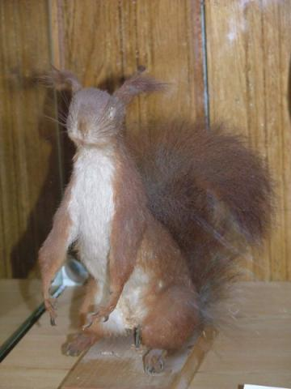
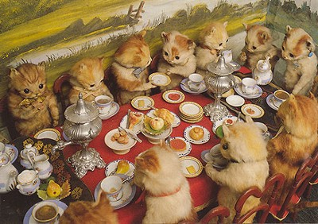

http://www.popularmechanics.ru

